"טבעי"
סינגל חדש לאיל לנזיני מתוך האלבום "בית".
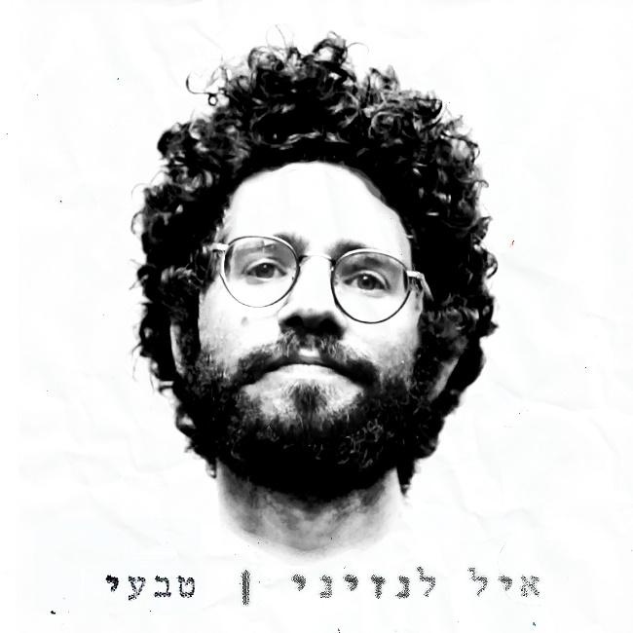

את השיר "טבעי" כתב איל בזמן אכילה של פיתה עם פלאפל, בהליכה, על רחוב אבן גבירול,
פעולה שהיא לא טבעית עבור אף אחד, אבל גם קצת כן.
המוזיקה מלודית אך לא צפויה, שירה ללא אפקטים מיוחדים ועיבוד מושקע אבל לא מתאמץ. טבעי. או שאולי לא. מה טבעי ומה לא היא שאלה פילוסופית שבה עוסק השיר.

האלבום "בית" שיוצא ממש עכשיו הוא אלבום קונספט ובו שמונה שירים שעוברים בין קטיף תפוחים בצפון, נקודת השבר שבחיפוש אחר אהבה, שנת השירות בקיבוץ לוטן שבערבה, הפחד להתבגר, התהיות הקיומיות על המושג "טבעי", ומה קורה כשאנחנו עושים דברים שהם מנוגדים לדמות שלנו.

העיבוד וההפקה נעשו על ידי לנזיני ויונתן לויטל שגם נגנו בכלים באלבום וחברו בחצוצרה ספי ציזלינג ושחר חזיזה בתופים.

איל מופיע כקלידן לצד אמנים כמו Folly Tree, איזי, נועם בנאי, יובל בנאי, טל אורן, אביגייל רוז ואחרים. בימים אלו הוא גם המלווה והמפיק המוזיקלי של המופע והאלבום החדש של חן לב-ארי שיוצא בקרוב, ובין לבין כותב מוזיקה להצגות ולסרטים .

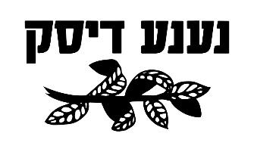
יחסי ציבור: מירב בלומנפלד- 054-6198668

